Nixie Clock Ultra
Systemdokumentation

Version 2.1 · ESP32-S3 · 6 × IN-12A Nixie
MCP23017 Direct Drive · DS1302 RTC · WS2812B NeoPixel

Stand: Juli 2026
Projekt: broed digital media

Systemübersicht
Die Nixie Clock Ultra ist eine Röhrenuhr auf Basis des ESP32-S3 Mikrocontrollers mit 6 IN-12A Nixie-Röhren. Das System besteht aus zwei Platinen: dem Logic Board, das den Mikrocontroller, die Echtzeituhr, die Hochspannungserzeugung und alle Schnittstellen beherbergt, sowie dem Nixie Display Board, das die Anzeigeelektronik mit vier MCP23017 I²C-Port-Expandern, 60 NPN-Transistoren und den WS2812B RGB-LEDs enthält.
Die Röhren werden ohne Multiplexing direkt angesteuert — jede der 60 Kathoden besitzt einen eigenen SMBTA42-Hochvolt-Transistor. Ghosting-Effekte sind dadurch vollständig eliminiert.

Zweiplatinenaufbau
Platine | KiCAD-Projekt | Rev. | Hauptfunktion
Logic Board | nixieclocklogic_V2-2 | 2.1 | ESP32-S3, DS1302 RTC, DC-DC 5V→10V, HV-MOD, LDR, Taster, IR, USB
Nixie Display Board | nixieclockin12_V2-1 | 2.01 | 4× MCP23017, 60× SMBTA42, 6× IN-12A, WS2812B, optional 6× TLP627

Inter-Board-Steckverbinder
Die beiden Platinen sind über zwei Steckverbinder verbunden. J3 (Logic Board) ↔ J1 (Display Board) führt Logik- und Steuersignale, J4 (Logic Board) ↔ J2 (Display Board) die Hochspannungsversorgung.
Steckverbinder | Polig | Signale
J3 ↔ J1 (Logic) | 8 | VCC 3,3V, GND, SDA (GPIO8), SCL (GPIO9), NEO-Daten (GPIO21)
J4 ↔ J2 (HV) | 4 | HV ~170V DC (×2), HVgnd (×2)

PCB 1 – Logic Board
Das Logic Board (Rev 2.1, KiCAD: nixieclocklogic_V2-1) trägt alle zentralen Komponenten des Systems: den ESP32-S3-WROOM-1 Mikrocontroller (U1), die DS1302 Echtzeituhr (U2), den VS1838B IR-Empfänger (U3), das HV-Boost-Modul (U4, 10 V → ~170 V), den AMS1117-3.3 LDO-Regler (U5, 5 V → 3,3 V), den DC-DC-Boost-Konverter (U6, 5 V → 10 V), den USB-ESD-Schutz (U22), einen LDR-Helligkeitssensor (J5), vier Taster sowie den Micro-USB-Anschluss (J2).
Gegenüber Rev 2.0 wurden zwei Änderungen vorgenommen: Das HV-Modul benötigt mindestens 10 V Eingangsspannung, um stabile 170 V für die IN-12A-Röhren zu liefern — direkt aus USB-5 V war dies nicht erreichbar. Daher wurde ein DC-DC-Konverter (5 V → 10 V) ergänzt. Außerdem wurde der LDR-Helligkeitssensor (J5) neu bestückt, der in Rev 2.0 noch nicht vorhanden war.

Schaltplan
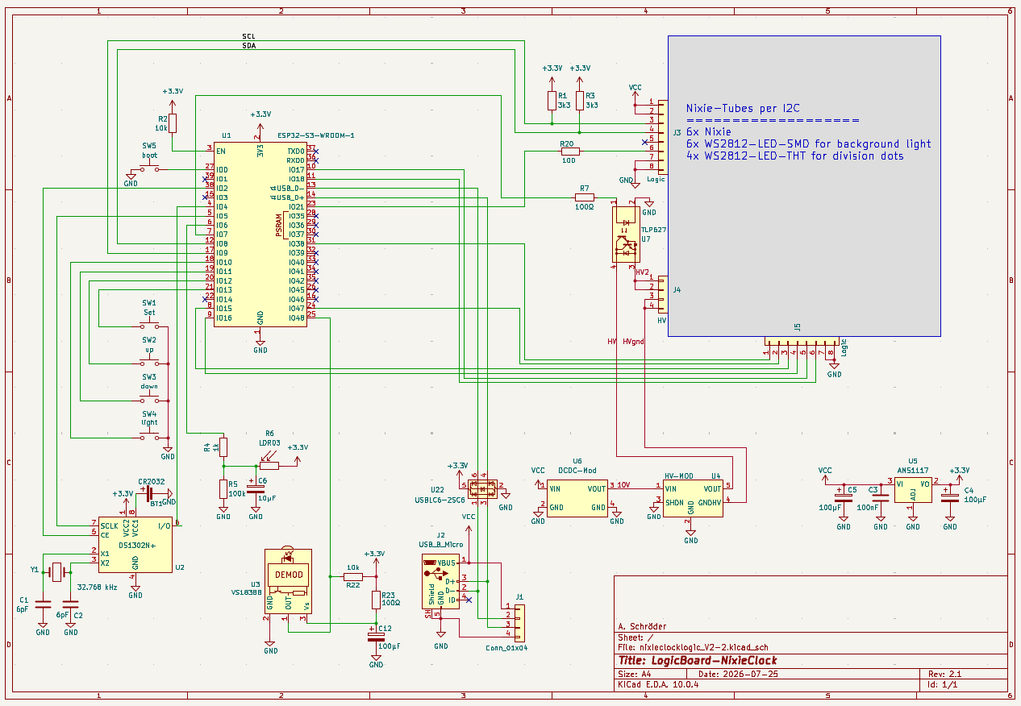
Abb. 1 – Logic Board Rev 2.1 Schaltplan (nixieclocklogic_V2-1)

PCB-Layout
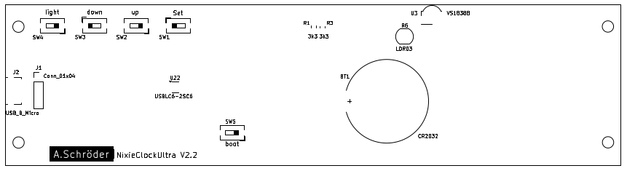
Abb. 2a – Logic Board Rev 2.1 PCB-Layout Oberseite

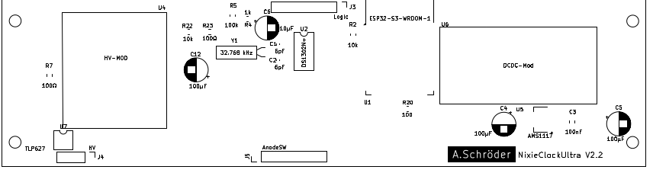
Abb. 2b – Logic Board Rev 2.1 PCB-Layout Unterseite

Komponenten
Ref. | Bauteil | Gehäuse | Funktion
U1 | ESP32-S3-WROOM-1 | Modul | Mikrocontroller, WiFi/BT, 4 MB Flash
U2 | DS1302N+ | DIP-8 | Batteriegepufferte Echtzeituhr (ThreeWire)
U3 | VS1838B | TO-92 | IR-Empfänger/-Demodulator 38 kHz
U4 | HV-MOD | Custom | Boost-Converter 10 V → ~170 V DC für Nixie-Anoden
U5 | AMS1117-3.3 | SOT-223 | LDO-Linearregler 5 V → 3,3 V
U6 | DC-DC-MOD | Custom | Boost-Konverter 5 V → 10 V (Vorstufe für HV-Modul)
U7 | TLP627 | DIP-4 | Optokoppler schaltet Anodenspannung per Hardware-PWM (Nacht-Modus-Dimmung)
U22 | USBLC6-2SC6 | SOT-23-6 | USB-ESD-/TVS-Schutz
BT1 | CR2032 | SMD-Halter | RTC-Backup-Batterie (~3 V)
Y1 | 32,768 kHz Quarz | Radial | RTC-Taktquelle
SW1–4 | Taster SET/UP/DOWN/LIGHT | SMD | Bedienpanel
SW5 | BOOT | SMD | ESP32-Bootmodus (Programmierung)
J2 | USB Micro-B | Custom | 5 V-Einspeisung & Firmware-Upload
J3 | PinHeader 1×8 | 2,54 mm | Inter-Board Logik-Signale
J4 | PinHeader 1×4 | 2,54 mm | Inter-Board HV-Versorgung
J5 | PinHeader 1×2 | 2,54 mm | LDR-Helligkeitssensor (neu in Rev 2.1): LDR→VCC, 100 kΩ→GND, Messung GPIO6

Spannungsversorgungskonzept
Die Versorgung erfolgt über den Micro-USB-Anschluss J2 (5 V). Aus der 5-V-Schiene erzeugen drei Wandler die benötigten Spannungen:

3,3-V-Logikversorgung (AMS1117-3.3)
Der AMS1117-3.3 (U5) ist ein Low-Dropout-Regler im SOT-223-Gehäuse. Er versorgt den ESP32-S3, den DS1302, den IR-Empfänger sowie alle Pull-up-Widerstände. Abblockkondensatoren (100 nF + 100 µF) stabilisieren die Ausgangsspannung.

10-V-Zwischenstufe (DC-DC-MOD)
Das HV-Boost-Modul (U4) benötigt eine Eingangsspannung von mindestens 10 V, um zuverlässig ~170 V für die IN-12A-Röhren zu erzeugen — die USB-Einspannung von 5 V reicht dafür nicht aus. Der DC-DC-Konverter (U6) hebt die 5-V-USB-Schiene auf stabile 10 V an. Diese 10-V-Schiene speist ausschließlich das HV-Modul.

Hochspannung ~170 V DC (HV-MOD)
Der HV-MOD (U4) ist ein Boost-Converter-Modul, das aus 10 V eine geregelte Gleichspannung von ca. 170–180 V erzeugt. Diese Spannung wird auf dem Logic Board über einen TLP627-Optokoppler geführt, bevor sie über J4 an die Anoden aller sechs Nixie-Röhren gelangt. Die Kathoden der jeweils anzuzeigenden Ziffer werden durch NPN-Transistoren auf dem Display Board auf GND gezogen.

Anoden-Dimmung (TLP627, Hardware-PWM)
Der TLP627-Optokoppler (U7) schaltet die vom HV-MOD kommende Anodenspannung per Hardware-PWM (LEDC, ~200 Hz) auf GPIO7 (HV_SWITCH_PIN). Im Nacht-Modus reduziert die Firmware den Duty-Cycle auf einen einstellbaren Wert zwischen 2 % und 60 % (Standard 25 %, siehe hv_dimmer.ino in firmware.md) statt wie zuvor die Kathoden per Software-PWM zu takten.
Optional lässt sich dieser eine Schalter durch 6 separate TLP627 (U5–U10) auf dem Nixie Display Board ersetzen, einen pro Röhre (siehe Kapitel «PCB 2 – Nixie Display Board»). Das ermöglicht einen weichen Ziffernwechsel pro Röhre, bei dem unveränderte Ziffern nicht mitblinken. Aktiviert wird das per HV_PER_TUBE_DIMMER-Compile-Switch in der Firmware (siehe firmware.md) — ohne bestückte Zusatzschalter bleibt der gemeinsame Schalter U7 aktiv. Der gemeinsame Schalter sollte bei dieser Umrüstung entfernt oder dauerhaft überbrückt werden; die Firmware hält sein Steuersignal (GPIO7) bei aktiviertem HV_PER_TUBE_DIMMER zur Sicherheit dauerhaft auf HIGH (offen), falls er nicht ausgebaut wird.
⚠ Hochspannungswarnung: Der HV-Ausgang führt ~170 V DC — lebensgefährlich bei Berührung. Vor Arbeiten an der Schaltung die Versorgung trennen und Kondensatoren entladen.

ESP32-S3 GPIO-Belegung
GPIO | Signal | Richtung | Funktion
2 | RTC_CE | Output | DS1302 Chip Enable (ThreeWire)
4 | RTC_IO | Bi-Dir. | DS1302 Datenleitung (ThreeWire)
5 | RTC_CLK | Output | DS1302 Takt (ThreeWire)
6 | LDR_ADC | Input | LDR-Helligkeitssensor (ADC1, LDR→VCC, 100 kΩ→GND)
7 | HV_SWITCH | Output | TLP627-Optokoppler: Hardware-PWM (~200 Hz, LEDC) schaltet Anodenspannung
8 | I2C_SDA | Bi-Dir. | I²C Daten → 4× MCP23017
9 | I2C_SCL | Output | I²C Takt → 4× MCP23017
10 | BTN_LIGHT | Input | Taster LIGHT (INPUT_PULLUP, aktiv LOW)
11 | BTN_DOWN | Input | Taster DOWN (INPUT_PULLUP, aktiv LOW)
12 | BTN_UP | Input | Taster UP (INPUT_PULLUP, aktiv LOW)
13 | BTN_SET | Input | Taster SET (INPUT_PULLUP, aktiv LOW)
15 | HV_TUBE_PIN_2 | Output | (optional) Pro-Röhre-TLP627 Minutenzehner, nur bei HV_PER_TUBE_DIMMER
16 | HV_TUBE_PIN_3 | Output | (optional) Pro-Röhre-TLP627 Minuteneiner, nur bei HV_PER_TUBE_DIMMER
17 | HV_TUBE_PIN_4 | Output | (optional) Pro-Röhre-TLP627 Sekundenzehner, nur bei HV_PER_TUBE_DIMMER
18 | HV_TUBE_PIN_5 | Output | (optional) Pro-Röhre-TLP627 Sekundeneiner, nur bei HV_PER_TUBE_DIMMER
21 | NEO_DATA | Output | WS2812B DIN (10 LEDs, verkettete Kette)
38 | HV_TUBE_PIN_0 | Output | (optional) Pro-Röhre-TLP627 Stundenzehner, nur bei HV_PER_TUBE_DIMMER
47 | HV_TUBE_PIN_1 | Output | (optional) Pro-Röhre-TLP627 Stundeneiner, nur bei HV_PER_TUBE_DIMMER
48 | IR_RECV | Input | VS1838B demodulierter 38-kHz-Ausgang

Echtzeituhr DS1302
Der DS1302 (U2) ist eine batteriegepufferte Echtzeituhr mit ThreeWire-Interface (kein I²C/SPI-Standard). Die Kommunikation erfolgt über drei GPIOs: CE (Chip Enable, GPIO2), IO (Daten, GPIO4) und CLK (Takt, GPIO5). Der 32,768-kHz-Quarz Y1 liefert die Zeitbasis. Die CR2032-Backup-Batterie (BT1) hält die Uhrzeit auch bei Stromausfall. In der Firmware wird die Bibliothek «Rtc by Makuna» verwendet (Klasse RtcDS1302).

IR-Empfänger VS1838B
Der VS1838B (U3) ist ein integrierter IR-Empfänger mit eingebautem 38-kHz-Bandpassfilter und Demodulator. Er liefert am Ausgang (GPIO48) ein NF-Signal, das direkt von der IRremoteESP8266-Bibliothek dekodiert wird. Unterstützte Protokolle: NEC, Samsung, Sony, RC5, RC6 u.a. Alle empfangenen Codes werden gegen die im NVS gespeicherten angelernten Codes verglichen.

PCB 2 – Nixie Display Board
Das Nixie Display Board (Rev 2.01, 2026-04-06) enthält die gesamte Anzeigeelektronik. Vier MCP23017 I²C-GPIO-Expander stellen 64 digitale Ausgänge bereit, von denen 60 jeweils einen SMBTA42-NPN-Transistor ansteuern. Jeder Transistor schaltet eine Nixie-Kathode auf GND. Sechs WS2812B-SMD-LEDs (Pixel 0–5, GRB) liefern die Röhrenhintergrundbeleuchtung; vier WS2812B-THT-LEDs YF923 (Pixel 6–9, RGB) dienen als Trennpunkt-LEDs zwischen den Zifferngruppen.
Optional trägt das Board 6 zusätzliche TLP627-Optokoppler (U5–U10), je einen pro Röhre, als Ersatz für den einen gemeinsamen Anodenschalter auf dem Logic Board (siehe «Anoden-Dimmung» im vorigen Kapitel).

Schaltplan
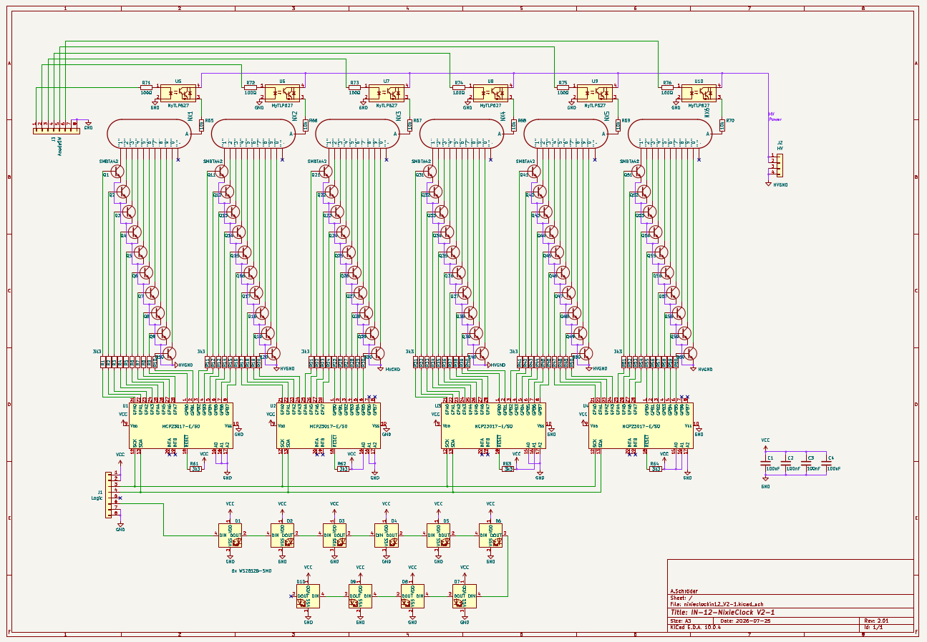
Abb. 3 – Nixie Display Board Rev 2.01 Schaltplan

PCB-Layout
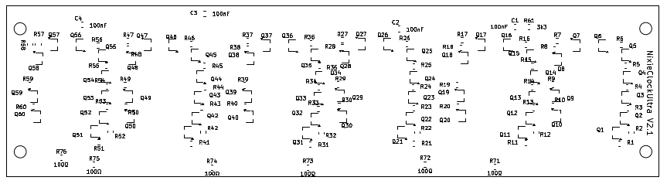
Abb. 4a – Nixie Display Board Rev 2.01 PCB-Layout Oberseite

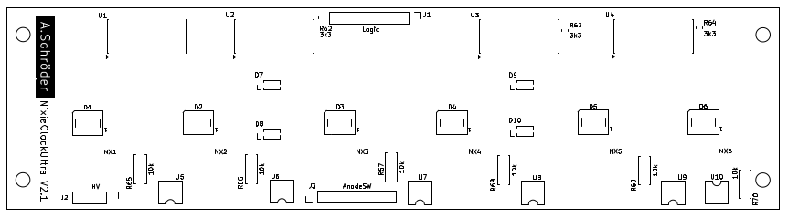
Abb. 4b – Nixie Display Board Rev 2.01 PCB-Layout Unterseite

Komponenten
Ref. | Bauteil | Anzahl | Funktion
U1–U4 | MCP23017-E/SO (SOIC-28) | 4 | 16-bit I²C GPIO-Expander, je 16 Ausgänge
Q1–Q60 | SMBTA42 (TSOT-23) | 60 | NPN 300 V Hochvolt-Transistor als Kathodenschalter
NX1–NX6 | IN-12A | 6 | Numerische Nixie-Röhre, Aufsicht, 10 Kathoden (0–9)
D1–D6 | WS2812B-SMD | 6 | Röhrenhintergrundbeleuchtung, Pixel 0–5 (GRB)
D7–D10 | WS2812B-THT (YF923) | 4 | Trennpunkt-LEDs, Pixel 6–9 (RGB-Farbreihenfolge)
R1–R64 | 3,3 kΩ (0805) | 64 | Basis-Vorwiderstände für SMBTA42
R65–R70 | 10 kΩ (THT axial) | 6 | I²C-Bus-Pull-ups + MCP-Adress-Pull-ups
C1–C4 | 100 nF (0805) | 4 | Abblockkondensatoren je MCP23017 (VCC gegen GND)
J1 | PinHeader 1×8 (2,54 mm) | 1 | Inter-Board Logik-Signale ← Logic Board J3
J2 | PinHeader 1×4 (2,54 mm) | 1 | Inter-Board HV-Versorgung ← Logic Board J4
U5–U10 | TLP627 (DIP-4) | 6 (optional) | Pro-Röhre-Anodenschalter — ersetzt bei Bestückung den gemeinsamen Logic-Board-Schalter U7 für unabhängiges Dimmen jeder Röhre

MCP23017 Ansteuerungskonzept
Die vier MCP23017 (U1–U4) sind am gemeinsamen I²C-Bus (SDA=GPIO8, SCL=GPIO9) angeschlossen. Die I²C-Adressen werden durch die Hardware-Adresspins A0, A1, A2 festgelegt:
IC | I²C-Adresse | A2 | A1 | A0 | Zuständige Röhre(n)
U1 | 0x20 | 0 | 0 | 0 | Tube 0 (Stundenzehner), Tube 1 Bits 10–15
U2 | 0x21 | 0 | 0 | 1 | Tube 1 Bits 0–3, Tube 2 (Minutenzehner)
U3 | 0x22 | 0 | 1 | 0 | Tube 3 (Minuteneiner), Tube 4 Bits 10–15
U4 | 0x23 | 0 | 1 | 1 | Tube 4 Bits 0–3, Tube 5 (Sekundeneiner)

Jeder MCP23017 verfügt über zwei 8-Bit-Ports (GPA0–7, GPB0–7), also 16 Ausgänge pro IC. Alle 64 Ausgänge werden beim Start im `nixieInit()`-Aufruf als Output konfiguriert (IODIR-Register = 0x00). Die Ansteuerung erfolgt über das OLATA-Register (0x14) mit einem einzigen I²C-Schreibzugriff, der beide Ports gleichzeitig setzt (16 Bits, Low-Byte GPA, High-Byte GPB).

Tube-zu-MCP-Bit-Zuordnung
Die Verteilung der 60 Kathoden (6 Röhren × 10 Ziffern) auf die MCP-Bits ist in der Firmware als Lookup-Tabelle `digitPin[6][10]` implementiert (Struktur `DigitPin {uint8_t mcp; uint8_t bit;}`):
Tube | Anzeige | MCP | GPA/GPB-Bits
0 | Stundenzehner | 0x20 | Bits 0–9 (Ziffern 1,2,3,4,5,6,7,8,9,0)
1 | Stundeneiner | 0x20+0x21 | MCP0 Bits 10–15 + MCP1 Bits 0–3
2 | Minutenzehner | 0x21 | Bits 4–13
3 | Minuteneiner | 0x22 | Bits 0–9
4 | Sekundenzehner | 0x22+0x23 | MCP2 Bits 10–15 + MCP3 Bits 0–3
5 | Sekundeneiner | 0x23 | Bits 4–13

Ein Digit-Wert von 10 bedeutet «Röhre blank» — es wird kein Bit gesetzt, alle Kathoden bleiben HIGH, die Röhre zeigt nichts an.

Transistor-Kathodenschaltung
Jede Nixie-Kathode wird über einen SMBTA42-NPN-Transistor auf GND gezogen. Der SMBTA42 ist für 300 V Kollektor-Emitter-Spannung ausgelegt — notwendig, da die Nixie-Anoden auf ~170 V liegen. Der Basis-Vorwiderstand beträgt 3,3 kΩ. Bei einem GPIO-High von 3,3 V fließt ein Basisstrom von ca. 1 mA, was den Transistor sicher in die Sättigung treibt (typischer Verstärkungsfaktor hFE ≥ 100). Der Kollektor-Strom (Katodenleuchtstrom) beträgt typisch 1–3 mA, begrenzt durch den internen Widerstand der Nixie-Röhre.

WS2812B NeoPixel-Konfiguration
Die 10 WS2812B-LEDs sind als verkettete Kette an GPIO21 angeschlossen. SMD- und THT-Varianten haben unterschiedliche Farbreihenfolgen, was in der Firmware berücksichtigt wird:
Pixel | Typ | Farbreihenfolge | Position / Funktion
0–5 | WS2812B-SMD | GRB | Röhrenhintergrundbeleuchtung (6 LEDs)
6–9 | WS2812B-THT YF923 | RGB | Trennpunkt-LEDs zwischen Zifferngruppen (4 LEDs)

Firmware-Architektur
Die Firmware ist als Arduino-Sketch für den ESP32-S3 implementiert und in mehrere `.ino`-Module aufgeteilt. Arduino kompiliert alle `.ino`-Dateien eines Verzeichnisses automatisch zu einer einzigen Compilation Unit — globale Variablen und Funktionen sind dateienübergreifend sichtbar.

Modulübersicht
Datei | Zeilen | Inhalt / Verantwortlichkeit
NixieClockUltra.ino | 492 | Globals, setup(), loop(), Edit-Mode-FSM (Zeit+Datum), Nacht-Modus-Globals, Röhrentest-Globals
nixie_driver.ino | 91 | nixieInit(), nixieWrite(), MCP23017-I²C-Abstraktion, Shadow-Register, Mutex
display.ino | 91 | setDisplayTime(), setDisplayDate(), commitDigits() (weicher Ziffernwechsel, Bitmaske via computeChangedMask()), Slot-Animation
digit_fade.ino | 95 | startDigitFade(), updateDigitFade(), cancelDigitFade() — non-blocking Crossfade über HV-Dimmer-Duty, pro Röhre per Bitmaske
buttons.ino | 127 | Entprell-FSM für 4 Taster, Kurz-/Langdruck, Edit-Mode Zeit+Datum
rtc.ino | 18 | readRTC(), writeRTC() via DS1302/ThreeWire, liest auch Tag/Monat/Jahr
night_mode.ino | 34 | LDR-Abtastung (GPIO6, ADC1), updateNightMode(), Zeitbereich-Logik
hv_dimmer.ino | 47 | hvDimmerInit(), hvDimmerSetDutyAll(), hvDimmerSetDutyTube() — LEDC-Hardware-PWM für TLP627 auf Anodenspannung; bei HV_PER_TUBE_DIMMER 6 unabhängige Kanäle statt einem gemeinsamen
neo_animation.ino | 107 | Rainbow, Statisch, Puls, Slot, Nacht-Modus-Dimming, Datumsanzeige-Override
ir_remote.ino | 107 | executeAction(), dispatchIRAction(), handleIR(), 8 IR-Aktionen
tube_test.ino | 50 | startTubeTest(), updateTubeTest(), stopTubeTest() — non-blocking Röhrentest-State-Machine
web_server.ino | 781 | Eingebettetes HTML/JS, alle API-Handler, WiFi-Setup, NTP, mDNS

Reine Interpolationsmathematik für den Crossfade liegt zusätzlich in digit_fade_math.h (header-only, host-testbar ohne Arduino-Framework, siehe test/digit_fade_math_test.cpp). Analog dazu liegt die reine Ziffern-/Testende-Logik des Röhrentests in tube_test_math.h (siehe test/tube_test_math_test.cpp).

Bibliotheksabhängigkeiten
Bibliothek | Autor | Version | Funktion
Adafruit NeoPixel | Adafruit | aktuell | WS2812B-Ansteuerung (GRB + RGB)
Rtc by Makuna | Michael C. Miller | aktuell | DS1302 RTC über ThreeWire-Protokoll
AsyncTCP | me-no-dev | aktuell | Async-TCP-Stack für ESP32
ESPAsyncWebServer | me-no-dev | aktuell | Nicht-blockierender HTTP-Server
ArduinoJson | Benoit Blanchon | v6.x | JSON-Serialisierung (v7 inkompatibel!)
IRremoteESP8266 | David Conran | aktuell | IR-Empfang NEC/Samsung/Sony/RC5/RC6 …

⚠ ArduinoJson muss in Version 6.x installiert sein — Version 7 hat eine inkompatible API.

Setup-Ablauf
Die setup()-Funktion wird einmalig nach dem Einschalten ausgeführt:
Schritt | Funktion / Aktion | Details
1 | Serial.begin(115200) | Debug-Ausgabe aktivieren
2 | pinMode(BTN_*, INPUT_PULLUP) | Alle 4 Taster-GPIOs konfigurieren (IO10–IO13)
3 | strip.begin() / clear() | NeoPixel initialisieren, alle LEDs aus
4 | hvDimmerInit() | LEDC-PWM auf HV_SWITCH_PIN (GPIO7) anlegen, Duty zunächst 255 (volle Anodenspannung)
5 | prefs.begin("nixie") | NVS öffnen: Helligkeit, Anim, SlotIval, IR-Codes, WiFi, Nacht-Modus-Konfiguration inkl. hvDimPct, sowie softFadeSecondEnabled/softFadeDateEnabled/slotSpeedPct laden
6 | nixieInit() | I²C starten, alle 4 MCP23017 auf Output, alle Bits 0
7 | Rtc.Begin() + readRTC() | DS1302 starten, Uhrzeit + Datum in curHour/Min/Sec/Day/Month/Year laden
8 | setupWifi() | AP starten (SSID NixieClockCS); STA verbinden + NTP; mDNS als nixieclockcs.local
9 | setupWebServer() | Alle API-Routen registrieren, server.begin()
10 | irrecv.enableIRIn() | IR-Empfänger aktivieren (GPIO48)
11 | startFadeIn = true | Fade-In-Flag setzen → Röhren blenden in loop() ein

Globale State-Variablen
Variable | Typ | Beschreibung
displayDigits[6] | uint8_t[6] | Aktuell angezeigte Ziffern (0–9; 10 = blank)
brightLevel | uint8_t | Helligkeitsstufe 0–3 (Index in BRIGHTNESS_LEVELS[])
neoBright | uint8_t | NeoPixel-Feinwert 10–255 (Hintergrund Pixel 0–5)
colonBright | uint8_t | NeoPixel-Feinwert (Trennpunkte Pixel 6–9)
neoHue | uint8_t | Auto-inkrement für Rainbow-Farbverlauf
animMode | AnimMode | Aktueller Animationsmodus (Enum, s. u.)
editState | EditState | Aktueller Einstellschritt (NONE/HOUR/MIN/SEC/DAY/MONTH/YEAR)
colonAlwaysOn | bool | Trennpunkte dauerhaft an (kein Blinken)
colonStatic | bool | Trennpunkte statisch warmweiß
curDay/Month/Year | uint8_t | Lokal gecachtes Datum (Tag 1–31, Monat 1–12, Jahr 0–99)
dateShowActive | bool | Datumsanzeige nach Slot-Animation gerade aktiv
dateShowStart | uint32_t | millis()-Zeitstempel beim Start der Datumsanzeige
nightState | NightState | Aktueller Nacht-Modus-Zustand (NORMAL/DIM/DARK)
nightTimeEnabled | bool | Zeitbereich-Nacht-Modus aktiv
nightStart/End | uint8_t | Start-/Endstunde des Nacht-Bereichs (0–23)
nightTimeMode | uint8_t | 0 = Gedimmt, 1 = Dunkel
ldrEnabled | bool | Lichtsensor-Steuerung aktiv
ldrThreshold | uint16_t | ADC-Schwellwert (0–4095); <= Schwellwert → Dimmen
ldrReading | uint16_t | Aktueller ADC-Messwert (alle 500 ms aktualisiert)
hvDimPct | uint8_t | Röhren-Dimm-Helligkeit im Nacht-Modus in % (2–60, Default 25)
irCodes[8] | uint64_t[8] | Angelernte IR-Codes, Index = IrAction-Enum (0–7)
wifiStaConnected | bool | STA-Verbindung zum Heimnetz aktiv
ntpSynced | bool | NTP-Synchronisierung erfolgreich
slotActive | bool | Slot-Machine-Animation läuft
startFadeIn | bool | Einblend-Sequenz beim Start aktiv
softFadeSecondEnabled | bool | Weicher Ziffernwechsel im Sekundentakt aktiv
softFadeDateEnabled | bool | Weicher Ziffernwechsel bei Zeit/Datum-Übergang aktiv
slotSpeedPct | uint8_t | Slot-Machine-Rollgeschwindigkeit 20–100 % (100 = Standard)
tubeTestActive | bool | Röhrentest läuft gerade
tubeTestDigit | uint8_t | Aktuell angezeigte Testziffer (0–9)
tubeTestStepStart | uint32_t | millis() beim Anzeigen der aktuellen Testziffer

Enumerationen
enum AnimMode { ANIM_RAINBOW, ANIM_STATIC, ANIM_PULSE, ANIM_COUNT };

enum EditState { EDIT_NONE,
EDIT_HOUR, EDIT_MIN, EDIT_SEC,
EDIT_DAY, EDIT_MONTH, EDIT_YEAR };

enum NightState { NIGHT_NORMAL, NIGHT_DIM, NIGHT_DARK };

enum IrAction {
IR_LEARN_NONE = -1,
IR_ACTION_SET = 0, IR_ACTION_UP = 1,
IR_ACTION_DOWN = 2, IR_ACTION_BRIGHTNESS = 3,
IR_ACTION_ANIM_NEXT = 4, IR_ACTION_SLOT = 5,
IR_ACTION_COLON_TOGGLE = 6, IR_ACTION_DATE = 7,
IR_ACTION_COUNT = 8
};

hv_dimmer.ino – Hardware-PWM-Dimmung der Anodenspannung
Die Röhren-Dimmung im Nacht-Modus erfolgt über einen oder sechs TLP627-Optokoppler, die die Anodenspannung selbst per LEDC-Hardware-PWM (~200 Hz) schalten — nicht über eine Software-PWM auf den Kathoden. Der HV_PER_TUBE_DIMMER-Compile-Switch entscheidet, welche der beiden Varianten kompiliert wird:
#ifdef HV_PER_TUBE_DIMMER
// 6 unabhängige Kanäle, einer pro Röhre
void hvDimmerInit() { /* ledcAttach() je HV_TUBE_PIN_0..5, Duty 255 */ }
void hvDimmerSetDutyAll(uint8_t duty0to255) { /* alle 6 Kanäle */ }
void hvDimmerSetDutyTube(uint8_t tube, uint8_t duty0to255) { /* nur dieser Kanal */ }

#else
// Ein gemeinsamer Kanal (heutige Standard-Hardware, U7)
void hvDimmerInit() {
ledcAttach(HV_SWITCH_PIN, HV_PWM_FREQ_HZ, 8);
ledcWrite(HV_SWITCH_PIN, 255); // volle Helligkeit (Anode dauerhaft an)
}
void hvDimmerSetDutyAll(uint8_t duty0to255) { ledcWrite(HV_SWITCH_PIN, duty0to255); }
// Röhrenindex wird ignoriert — es gibt nur den einen gemeinsamen Schalter.
void hvDimmerSetDutyTube(uint8_t /*tube*/, uint8_t duty0to255) { ledcWrite(HV_SWITCH_PIN, duty0to255); }
#endif
hvDimmerSetDutyAll() wird bei einem Wechsel von nightState in loop() aufgerufen (Guard nightState != prevNightState), nicht bei jedem Durchlauf — setzt alle 6 Röhren gemeinsam auf dieselbe Ziel-Helligkeit, unabhängig davon ob HV_PER_TUBE_DIMMER aktiv ist: NIGHT_NORMAL → Duty 255, NIGHT_DIM → Duty hvDimPct*255/100 (2–60 %), NIGHT_DARK → Duty 0. hvDimmerSetDutyTube() wird ausschließlich aus der Fade-State-Machine in digit_fade.ino heraus aufgerufen — kein zusätzlicher CPU-Overhead im Normalbetrieb. Ein separater Blitzschutz für Sekundenwechsel ist nicht nötig, da die Kathoden-Ansteuerung unabhängig von der Anodendimmung läuft.

digit_fade.ino – Weicher Ziffernwechsel
commitDigits() in display.ino ist die zentrale Stelle, über die alle Ziffernänderungen laufen (setDisplayTime(), setDisplayDate() sowie die Soft-Varianten setDisplayTimeSoft()/setDisplayDateSoft()). Sie berechnet per computeChangedMask() (digit_fade_math.h) eine Bitmaske der Röhren, deren Ziffer sich ändert (Bit i = Tube-Index i, 0=HZ…5=SE) — ist die Maske 0, ändert sich nichts und der Aufruf wird ignoriert. Sonst: fadeMs == 0 oder nightState == NIGHT_DARK → sofortiger Hart-Wechsel über nixieWrite() (in NIGHT_DARK ist die Anodenspannung ohnehin aus, ein Fade wäre unsichtbar); fadeMs > 0 und nightState != NIGHT_DARK (also auch in NIGHT_DIM) → startDigitFade() mit der berechneten Maske als Parameter.
startDigitFade()/updateDigitFade() bilden eine non-blocking State-Machine (angetrieben aus loop()), die den HV-Dimmer-Duty nur für die Röhren in der Fade-Maske (hvDimmerSetDutyTube()) in 5-ms-Schritten (DIGIT_FADE_STEP_MS) erst auf einen Minimalwert abblendet, bei Minimalhelligkeit die Zielziffern schreibt (nixieWrite()), und wieder auf die Ziel-Helligkeit (fadeMaxDuty) aufblendet. fadeMaxDuty wird beim Fade-Start einmalig ermittelt: 255 bei NIGHT_NORMAL, hvDimPct*255/100 bei NIGHT_DIM — der Fade wirkt im Dimm-Modus also konsistent gedimmt statt kurz auf 100 % aufzublitzen. Der Minimalwert (fadeMinDuty) wird proportional zu fadeMaxDuty berechnet, nicht als fixer Wert — das vermeidet einen Integer-Underflow bei sehr niedriger Dimm-Helligkeit (siehe Kapitel «Entwicklungsgeschichte» auf der Website). Röhren außerhalb der Maske werden während des gesamten Fades nicht angefasst — mit aktiviertem HV_PER_TUBE_DIMMER bleiben sie sichtbar unverändert hell; ohne die Hardware-Option dimmt hvDimmerSetDutyTube() ohnehin den einen gemeinsamen Schalter, sodass sich am heutigen Erscheinungsbild (alle 6 dimmen gemeinsam) nichts ändert.
Die Dauer wird über fadeMs gesteuert (je zur Hälfte Ab-/Aufblenden); aktuell fest verdrahtet auf 400 ms (softFadeSecondEnabled bzw. softFadeDateEnabled in NixieClockUltra.ino). Die reine Interpolationsmathematik (fadeDutyForStep()) und die Masken-Berechnung (computeChangedMask()) liegen in digit_fade_math.h und sind per Host-Unit-Test ohne Arduino-Framework testbar.
cancelDigitFade() schließt einen laufenden Fade sofort ab: Zielziffern schreiben und die betroffenen Röhren (Fade-Maske) auf fadeMaxDuty zurücksetzen — und wird vor startSlotAnimation() sowie beim Eintritt in den Edit-Modus aufgerufen, als Absicherung gegen eine Race zwischen laufendem Fade und neuer Display-Aktivität.

Slot-Machine-Geschwindigkeit
slotSpeedPct (20–100 %, Standard 100) skaliert sowohl slotRollIntervalMs als auch die gestaffelten Stopp-Zeitpunkte je Röhre (slotStopMs[i]) in startSlotAnimation() (display.ino) — bei kleineren Werten rollen die Ziffern langsamer und die Animation dauert insgesamt länger.

Nacht-Modus (night_mode.ino)
updateNightMode() wird jeden Loop-Durchlauf aufgerufen und bestimmt den nightState in drei Stufen:
Priorität | Bedingung | Ergebnis
1 (höchste) | nightTimeEnabled && Stunde im konfigurierten Bereich | NIGHT_DIM oder NIGHT_DARK (je nach nightTimeMode)
2 | ldrEnabled && ldrReading <= ldrThreshold | NIGHT_DIM (LDR kann nur dimmen, nicht dunkel)
3 (Fallback) | keine der obigen Bedingungen | NIGHT_NORMAL

Der LDR (GPIO6, ADC1) wird immer alle 500 ms abgetastet — unabhängig davon ob ldrEnabled gesetzt ist. So ist der Rohwert im Web-UI immer aktuell. LDR→VCC, 100 kΩ→GND: Helligkeit = hoher ADC-Wert, Dunkelheit = niedriger Wert.

Datumsanzeige
Nach jeder Slot-Animation und bei IR-Taste DATUM wird dateShowActive=true gesetzt. Für 5000 ms (DATE_SHOW_MS) zeigen die Röhren das Datum im Format TT MM JJ. Die NeoPixel-Ausgabe in neo_animation.ino überschreibt dabei alle Pixel: Hintergrund (0–5) und obere Trennpunkte (Pixel 6, 8) werden gelöscht. Nur die unteren Trennpunkte (Pixel 7 und 9) leuchten in warmweiß — ein visueller Hinweis, dass Datum statt Uhrzeit angezeigt wird.

Röhrentest (tube_test.ino)
Diagnose-Feature: Auf Anfrage zeigen alle 6 Röhren synchron dieselbe Ziffer, in Schritten von 0 bis 9, je TUBE_TEST_STEP_MS (2000 ms) — insgesamt ~20 s. Zweck: jede Ziffer auf jeder Röhre einmal sichtbar durchprüfen (defekte Kathode, kalter Lötpunkt an Transistor/MCP23017), was die Slot-Machine-Animation nicht leistet (dort steht nie jede Röhre synchron auf derselben Ziffer still).
startTubeTest() bricht konkurrierende Display-Nutzer ab (cancelDigitFade(), slotActive=false, dateShowActive=false, editState=EDIT_NONE), erzwingt hvDimmerSetDutyAll(255) unabhängig vom Nacht-Modus und schreibt Ziffer 0 sofort hart auf alle Röhren. Erneuter Aufruf während eines laufenden Tests setzt ihn einfach auf Ziffer 0 zurück (kein Fehlerfall). updateTubeTest() (aus loop()) schaltet alle TUBE_TEST_STEP_MS eine Ziffer weiter, bis tubeTestIsFinished() (aus tube_test_math.h) nach Ziffer 9 true liefert → stopTubeTest(). stopTubeTest() stellt die HV-Duty passend zum aktuellen nightState wieder her (identischer Switch wie im Nacht-Modus-Block in loop()), synchronisiert prevNightState (verhindert eine doppelte Duty-Anwendung im nächsten loop()-Durchlauf) und zeigt sofort wieder die aktuelle Uhrzeit an. Aufruf ohne laufenden Test ist ein No-op.
Guards in loop(): Der bestehende Nacht-Modus-Duty-Block (nightState != prevNightState) prüft zusätzlich !tubeTestActive, damit ein Nacht-Modus-Wechsel die erzwungene volle Helligkeit während des Tests nicht überschreibt. Ebenso pausiert handleEditMode() sowie der Sekundentakt-/Slot-Trigger-Block vollständig, solange tubeTestActive gesetzt ist.
⚠ Bekannte Einschränkung: Die IR-Fernbedienung (handleIR()) läuft unguardet vor diesen Prüfungen — SLOT/DATE/SET per Fernbedienung während eines laufenden Tests können die Anzeige durcheinanderbringen bzw. den Editiermodus nach Testende hängen lassen. Bewusst akzeptierter Edge-Case (seltene gleichzeitige IR-Eingabe während der ~20 s Testdauer), nicht behoben.
Web-API: POST /api/tubetest/start und POST /api/tubetest/stop rufen direkt startTubeTest()/stopTubeTest() aus dem Async-Webserver-Task auf — analog zu /api/settime, nicht zum Flag-only-Muster von /api/slot. nixieWrite() ist über den bestehenden FreeRTOS-Mutex gegen den gleichzeitigen Zugriff aus loop() abgesichert.

nixie_driver.ino – Direkte MCP23017-Ansteuerung
Der Nixie-Treiber implementiert die direkte, multiplexingfreie Ansteuerung der 6 Röhren. Kernfunktionen:

nixieInit()
Initialisiert den I²C-Bus (Wire.begin(SDA=8, SCL=9)) und konfiguriert alle vier MCP23017 durch Schreiben von 0x00 in die IODIRA- (0x00) und IODIRB- (0x01) Register — alle 16 Pins werden zu Ausgängen. Anschließend werden alle Ausgänge auf LOW (0) gesetzt und ein FreeRTOS-Mutex (nixieMutex) für thread-sichere Zugriffe erstellt.

nixieWrite(uint8_t digits[6])
Berechnet für jede der 6 Röhren das zugehörige MCP-Bit via `digitPin[tube][digit]`-Lookup (O(1)), baut den neuen Zustand in `newState[4]` auf und schreibt nur die MCPs, deren Shadow-Register (`mcpState[]`) sich geändert haben — minimiert I²C-Traffic. Der gesamte Zugriff ist durch den FreeRTOS-Mutex geschützt, da nixieWrite() sowohl aus dem Loop-Task als auch aus dem asynchronen Web-Server-Task aufgerufen werden kann.
// Einziger I²C-Schreibzugriff pro geändertem MCP (beide Ports gleichzeitig):
Wire.beginTransmission(addr);
Wire.write(MCP_OLATA); // Register 0x14
Wire.write((uint8_t)(val & 0xFF)); // GPA (Low-Byte)
Wire.write((uint8_t)((val >> 8)&0xFF));// GPB (High-Byte)
Wire.endTransmission();

Web-API
Der HTTP-Server läuft auf Port 80, erreichbar über 192.168.4.1 (AP) oder http://nixieclockcs.local (Heimnetz via mDNS). POST-Endpunkte erwarten JSON (Content-Type: application/json).
Pfad | Methode | Request-Body / Antwort
/ | GET | Vollständiges Web-Interface (HTML/CSS/JS eingebettet als PROGMEM)
/api/status | GET | {time, date, neoBright, animMode, slotIval, slotSpeed, colonOn, colonStatic, colonBright, slot, tubeTest, tubeTestDigit, nightState, ldrVal, wifiSta, ntpSynced}
/api/settime | POST | {"h":H,"m":M,"s":S} + optional {"d":D,"mo":Mo,"y":Y} → RTC schreiben
/api/neobright | POST | {"val":10..255} → NeoPixel-Feinwert + NVS
/api/anim | POST | {"mode":0..2} → Animationsmodus + NVS
/api/slotinterval | POST | {"interval":0..4} → Slot-Intervall (SlotInterval-Enum) + NVS
/api/colonbright | POST | {"val":1..100} → Trennpunkt-Helligkeit + NVS
/api/colonon | POST | {"enabled":true|false} → Dauerhaft an/aus + NVS
/api/colonstatic | POST | {"enabled":true|false} → Statisch warmweiß + NVS
/api/slot | POST | (kein Body) → Slot-Machine-Animation sofort starten
/api/slotspeed | POST | {"val":20..100} → Slot-Machine-Rollgeschwindigkeit + NVS
/api/tubetest/start | POST | (kein Body) → Röhrentest starten (bzw. auf Ziffer 0 zurücksetzen, falls bereits aktiv)
/api/tubetest/stop | POST | (kein Body) → Röhrentest sofort beenden (No-op, falls nicht aktiv)
/api/softfade | GET | {sec, date} — weicher Ziffernwechsel Sekundentakt/Datum-Übergang
/api/softfade | POST | {"sec":true|false,"date":true|false} → weicher Ziffernwechsel + NVS
/api/nightmode | GET | {ntEn, ntFrom, ntTo, ntMode, hvDimPct, ldrEn, ldrThr, ldrVal, state}
/api/nightmode | POST | {ntEn, ntFrom, ntTo, ntMode, hvDimPct, ldrEn, ldrThr} → Nacht-Modus + NVS
/api/wifi | GET | {mode, staSsid, staIp, ntp}
/api/wifi | POST | {"ssid":"…","pass":"…"} → STA verbinden, Neustart
/api/ir/status | GET | 8 IR-Code-Einträge (je action + code)
/api/ir/learn | POST | {"action":"SET"|"UP"|"DOWN"|"BRIGHTNESS"|"ANIM_NEXT"|"SLOT"|"COLON_TOGGLE"|"DATUM"}
/api/ir/clear | POST | {"action":"…"} → IR-Code löschen + NVS

NVS-Persistenz
Alle Einstellungen werden über die Arduino-`Preferences`-Bibliothek im ESP32-NVS-Flash gespeichert (Namespace "nixie"). Beim Start werden sie automatisch geladen.
NVS-Schlüssel | Typ | Default | Inhalt
bright | UInt8 | 3 | Helligkeitsstufe (0–3)
neoBright | UInt8 | 30 | NeoPixel-Feinwert Hintergrund
colonBright | UInt8 | 80 | NeoPixel-Feinwert Trennpunkte
animMode | UInt8 | 0 | Animationsmodus (0=Rainbow, 1=Statisch, 2=Puls)
slotIval | UInt8 | 0 | Slot-Intervall (SlotInterval-Enum: 0=Aus, 1=10s, 2=1min, 3=15min, 4=1h)
slotSpeed | UInt8 | 100 | Slot-Machine-Rollgeschwindigkeit (20–100 %)
sfSecEn | Bool | false | Weicher Ziffernwechsel Sekundentakt aktiv
sfDateEn | Bool | false | Weicher Ziffernwechsel Zeit/Datum aktiv
colonOn | Bool | false | Trennpunkte dauerhaft an
colonStatic | Bool | false | Trennpunkte statisch warmweiß
ntEn | Bool | false | Nacht-Modus Zeitbereich aktiv
ntFrom | UInt8 | 23 | Nacht-Modus Startzeit (Stunde 0–23)
ntTo | UInt8 | 7 | Nacht-Modus Endzeit (Stunde 0–23)
ntMode | UInt8 | 0 | Nacht-Modus Typ (0=Gedimmt, 1=Dunkel)
hvDimPct | UInt8 | 25 | Röhren-Dimm-Helligkeit (2–60 %)
ldrEn | Bool | false | Lichtsensor-Steuerung aktiv
ldrThr | UInt16 | 512 | LDR-Schwellwert ADC (0–4095)
wifiSsid | String | "" | Heimnetz SSID
wifiPass | String | "" | Heimnetz Passwort
ir_SET | UInt64 | 0 | IR-Code für IR_ACTION_SET
ir_UP | UInt64 | 0 | IR-Code für IR_ACTION_UP
ir_DOWN | UInt64 | 0 | IR-Code für IR_ACTION_DOWN
ir_BRIGHTNESS | UInt64 | 0 | IR-Code für IR_ACTION_BRIGHTNESS
ir_ANIM_NEXT | UInt64 | 0 | IR-Code für IR_ACTION_ANIM_NEXT
ir_SLOT | UInt64 | 0 | IR-Code für IR_ACTION_SLOT
ir_COLTOGGLE | UInt64 | 0 | IR-Code für IR_ACTION_COLON_TOGGLE
ir_DATE | UInt64 | 0 | IR-Code für IR_ACTION_DATE (Datumsanzeige)

Entwickler-Workflow

Arduino IDE einrichten
Voraussetzung: Arduino IDE 2.x. ESP32-Boardunterstützung installieren:
Datei → Einstellungen → Zusätzliche Boardverwalter-URLs:
https://raw.githubusercontent.com/espressif/arduino-esp32/gh-pages/package_esp32_index.json
Dann: Werkzeuge → Board → Boardverwalter → «esp32» suchen → Paket von Espressif Systems installieren (Version 3.x). Board auswählen: ESP32S3 Dev Module.

Bibliotheken installieren
Alle Bibliotheken über den Arduino Library Manager installieren (Werkzeuge → Bibliotheken verwalten):
Bibliothek | Suchbegriff im Library Manager
Adafruit NeoPixel | Adafruit NeoPixel
Rtc by Makuna | Rtc by Makuna
AsyncTCP | AsyncTCP (me-no-dev)
ESPAsyncWebServer | ESPAsyncWebServer (me-no-dev)
ArduinoJson | ArduinoJson (v6.x!)
IRremoteESP8266 | IRremoteESP8266

⚠ ArduinoJson: Explizit Version 6.x wählen — Version 7 ist API-inkompatibel.

ESP32-S3 USB-Einstellungen — kritisch!
Das Logic Board verwendet die native USB-Schnittstelle des ESP32-S3 (USB-OTG, GPIO19/20) — es gibt keinen separaten USB-UART-Chip. Der ROM-Bootloader des ESP32-S3 meldet sich ab Werk als USB-CDC-Port, sodass das erste Flashen problemlos funktioniert.
Die Gefahr liegt im zweiten Schritt: Wird die Firmware mit der Einstellung «USB CDC On Boot: Disabled» kompiliert und geflasht, schaltet die laufende Firmware das CDC ab. Beim nächsten Start erscheint kein COM-Port mehr — die Arduino IDE kann keinen automatischen Reset in den Bootloader-Modus auslösen. Da der BOOT-Taster SW5 nicht bestückt ist, gibt es keinen manuellen Ausweg: der ESP32-S3 ist danach über USB nicht mehr programmierbar.
⚠ SW5 (BOOT) ist nicht bestückt. Einmal mit «USB CDC On Boot: Disabled» geflasht bedeutet: nie wieder über USB flashbar — bis GPIO0 über einen Lötpunkt manuell auf GND gezogen wird.
Folgende Einstellungen müssen unter Werkzeuge vor jedem Kompilieren und Hochladen gesetzt sein:
Einstellung | Wert | Bemerkung
Board | ESP32S3 Dev Module | Espressif ESP32-S3-Paket v3.x
USB Mode | Hardware CDC and JTAG | Natives USB des ESP32-S3 aktivieren
Upload Mode | UART0 / Hardware CDC | Upload über dieselbe USB-Buchse
USB CDC On Boot | Enabled | KRITISCH: Disabled sperrt USB-Zugang dauerhaft (SW5 nicht bestückt)
USB DFU On Boot | Disabled | Nicht benötigt
Flash Size | 4 MB (32 Mb) | Passend zum ESP32-S3-WROOM-1
Upload Speed | 921600

Firmware flashen
1. Micro-USB-Kabel am Logic Board J2 anschließen (5 V + Datenleitungen).
2. Sicherstellen, dass alle USB-Einstellungen korrekt gesetzt sind (siehe Abschnitt oben) — insbesondere «USB CDC On Boot: Enabled».
3. Sketch → Hochladen (Strg+U). Die IDE erkennt den COM-Port automatisch und löst den Reset in den Bootloader-Modus aus.

Serial Monitor / Debugging
Baudrate: 115200. Nach dem Start gibt die Firmware auf dem seriellen Monitor den Initialisierungsablauf aus, u.a.:
[Nixie] MCP23017 initialisiert.
[WiFi] AP gestartet: 192.168.4.1
[WiFi] STA verbunden: 192.168.1.42
[NTP] Synchronisiert: 14:32:07

Häufige Probleme
Symptom | Ursache | Lösung
Röhren leuchten nicht | HV-MOD liefert keine Spannung | 5-V-Versorgung und HV-MOD prüfen; Spannungsmessung an J4
Ghosting / Doppelziffern | I²C-Fehler, MCP nicht antwortend | I²C-Bus prüfen (Pull-ups R65–R70), Serial Monitor auf Fehlermeldungen
Web-UI nicht erreichbar | WiFi AP nicht gestartet | Serial Monitor prüfen; auf 192.168.4.1 verbinden
Uhrzeit falsch nach Reset | RTC leer / Batterie schwach | Zeit über Web-UI stellen; CR2032 BT1 prüfen
Kompilierungsfehler JSON | ArduinoJson v7 installiert | ArduinoJson auf v6.x downgraden
IR-Fernbedienung reagiert nicht | Code noch nicht angelernt | Im Web-UI unter IR-Fernbedienung Codes anlernen
ESP32 nach erstem Flash nicht mehr erreichbar, kein COM-Port | Mit «USB CDC On Boot: Disabled» kompiliert → Firmware schaltet CDC ab | GPIO0-Testpunkt auf GND halten, USB neu einstecken → ROM-Bootloader → mit korrekten Einstellungen neu flashen

